

gastarbajteri
40 Jahre Arbeitsmigration
Eine Ausstellung der Initiative Minderheiten und des Wien Museums
Wien Museum Karlsplatz, A-1040 Wien, Karlsplatz
22. Jänner 2004 bis 11. April 2004

Der Abdruck der Fotos ist nur im Zusammenhang mit der Ausstellung "gastarbajteri - 40 Jahre Arbeitsmigration", Wien Museum Karlsplatz, 2004, honorarfrei.

Türkische Arbeitnehmer vor der Abfahrt nach Österreich, 1971  Copyright: Fotoarchiv Hürriyet |  | 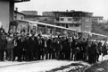

Ankunft: Türkische Arbeitnehmer  "Ein Erinnerungsfoto", Wien 1974  Copyright: Fotoarchiv Hürriyet |  | 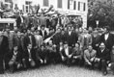

Geschäft am Mexikoplatz, 1968  Aufgrund der Sprachkompetenz der GeschäftsinhaberInnen und Angestellten war der Mexikoplatz besonders beliebt bei TouristInnen aus dem Osten und "GastarbeiterInnen" aus dem ehemaligen Jugoslawien.  Copyright: Wien Museum / Votava |  | 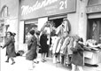

Arbeitsmigranten in Wien, 60er-Jahre  Foto: Alfred Cermak  Copyright: Institut für Zeitgeschichte/Bildarchiv |  | 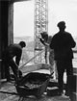

Wiener Südbahnhof, um 1970  Copyright: Österreichischer Gewerkschaftsbund, Bildarchiv |  | 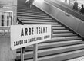

ArbeiterInnen bei der Rollmopserzeugung  in der Linzer Fischfabrik von C. Warhanek  Sommersaison - 70er-Jahre  Foto: privat |  | 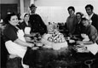

Diese und weitere Fotos sind im Internet unter http://www.wienmuseum.at/2659.htm abrufbar!

